# Web-Summary:

# Erstellen einer Bedienoberfläche für IMSES (Simulation von Applikationen der Gebäudeautomation)

## Umfeld und Ziele

Das Tool IMSES mit Basis Matlab / Simulink (R) ermöglicht in Siemens BT unteranderem das Simulieren von Applikationssoftware für die Gebäudeautomation. Die Umsetzung des sogenannten Open-Loop-Tests in IMSES hat grosses Optimierungspotenzial. Der Workflow von diesem Use Case wurde im Vorfeld der IPA analysiert. Ziel der IPA ist ein einheitliches GUI mit zweckmässigem Design, Implementierung bestimmter Funktionen und abschliessendem Testing.

Das GUI soll gute Orientierung im Workflow gewährleisten und dem Benutzer den Umgang mit den Eingangsdaten erleichtern. Der Workflow sieht folgendermassen aus:

* Im ersten Schritt muss man ein Projekt auswählen. Das Projekt sammelt die Daten für den Open-Loop-Test in einer Ordnerstruktur.
* Weiter wird ein Simulink-Model, welches die Applikationssoftware aufweist benötigt. Es wird Control-Model genannt und kann als virtuelles Gebäude betrachtet werden.
* Ausserdem braucht man für den Open-Loop-Test eine Art Testscript. Siemens verwendet dazu das Excel-basierte Hilfsmittel namens TsNet. Es muss also ein Excel-File und das entsprechende Excel-Sheet festgelegt werden.
* Nach dem Abschluss aller bisherigen Schritte, kann die Simulation gestartet werden. Anschliessend können die Resultate des Tests angesehen werden.

Die Implementierung der Funktionen zur Projektverwaltung und zum Import der Applikationssoftware sind nicht Bestandteile der IPA. Sie werden für die IPA nur im GUI-Entwurf berücksichtigt.

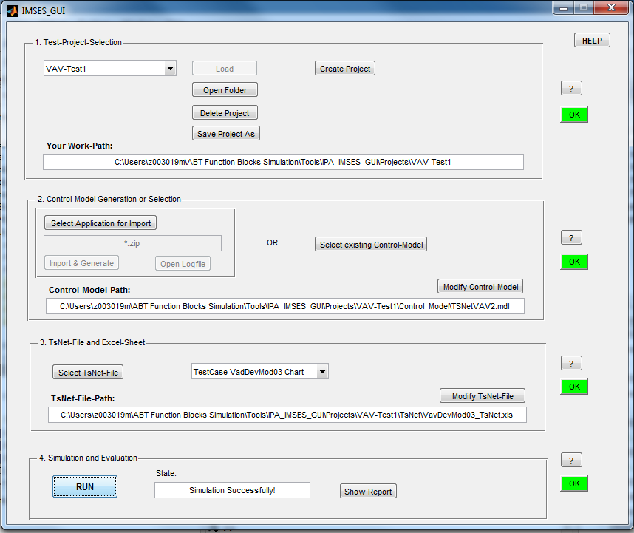

## Lösung der Aufgabe

**Planen**

Das Vorgehen geschah nach der Projektmanagement-Methode „IPERKA“. In der Planungsphase wurde ein Zeitplan über die zehn Tage erstellt und dabei fünf Meilensteine definiert: Planung, Entscheidung (GUI-Konzept und –Entwurf), Realisierung (Struktogramme, Coding), Kontrolle (Akzeptanz- und White-Box-Test) und Abschluss

**Entscheiden**

In der Entscheidungsphase wurde zuerst ein GUI-Konzept ermittelt. Die beste Möglichkeit zur Gliederung der Workflow-Schritte wurde mit einer Nutzwertanalyse bestimmt. Das GUI soll den gesamten Inhalt in einem Fenster vereinen. Einen Rahmen (=Panel) fasst die Buttons, Textfelder und Drop-Down-Menus jedes Schrittes zusammen. Das Prinzip der Hilfe-Funktion und der Benutzerinformation wurde ebenfalls im GUI-Konzept festgelegt: Hinter jedem Panel steht ein Hilfe-Button und eine Status-Box. Im anschliessenden GUI-Entwurf wurden die Workflow-Schritte im GUI-Konzept integriert.

**Realisieren**

Das GUI wurde mit dem Tool GUIDE erstellt und der Code wurde in Matlab geschrieben. Für die Simulation des Open-Loop-Tets wird ein bestehender Fremdcode aufgerufen, der an wenigen Stellen angepasst werden musste. Die Anpassungen stehen im Zusammenhang mit der Kommunikation von Statusmeldungen.

Um stets gute Orientierung auf dem GUI zu gewährleisten, werden GUI-Elemente, die nicht verwendet werden dürfen, deaktiviert. Die Textfelder sind ausschliesslich durch Buttons veränderbar. Nach jeder Benutzerinteraktion wird eine Funktion durchlaufen, welche den Fortschritt des Workflows überprüft und die GUI-Elemente dementsprechend (de)aktiviert.

Das entstandene Tool dürfte von den Entwicklern ziemlich selbsterklärend benutzt werden können. Die Help-Funktion hilft beim Verständnis des GUIs und Benutzereingaben. Auf eine Benutzeranleitung wurde deshalb nicht Teil des Auftrags.

**Kontrollieren**

Vor der Realisierung wurde der GUI-Entwurf von einem Mitarbeiter validiert. Ausserdem wurden Akzeptanz-Testfälle definiert, welche er in der Kontrollphase ausführt. Während der Realisierung wurden White-Box-Testfälle ermittelt. Der White-Box-Test wurde direkt nach der Realisierung vom IPA-Ausführenden durchgeführt.

**Ergebnis**

Die Lösung hat den Akzeptanz-Test bestanden und ist somit abgenommen. Das Produkt hat nach der IPA den erwarteten Stand. Es wird nach der IPA noch vervollständigt und weiterentwickelt, bevor es verbreitet wird.